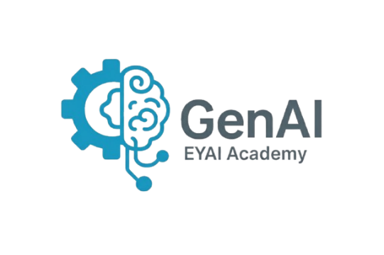

תעודת סיום קורס

מפתחי GenAI
בניית יישומים מבוססי בינה מלאכותית

מוענקת ל־
חן פלד
ת.ז. 123456789

על השלמתו בהצלחה של קורס פיתוח כלים מבוססי בינה מלאכותית,
שכלל היכרות עם מודלי שפה, אינטגרציה עם ממשקי API,
ופיתוח יישומים יצירתיים בתחום הבינה המלאכותית.
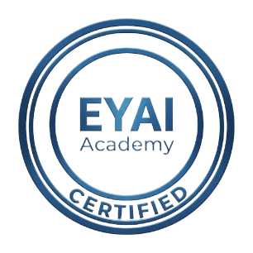
הסמכה
מפתח GenAI – רמה התחלתית

איל רבינוביץ | מנחה הקורס ומפתח מערכות AI
1ביולי 2025
EYAI ACADEMY

